Miami Metro pd

Elso telephely:

-2db 1941 router

-2db switch

-2db pc

-1db firewall

-1db laptop

Masodik telephely:

-1db router

-1db switch

-2db server

Harmadik telephely:

-1db router

-1db wifi router

-1db laptop (wireless)

-1db tablet

Első telephely:

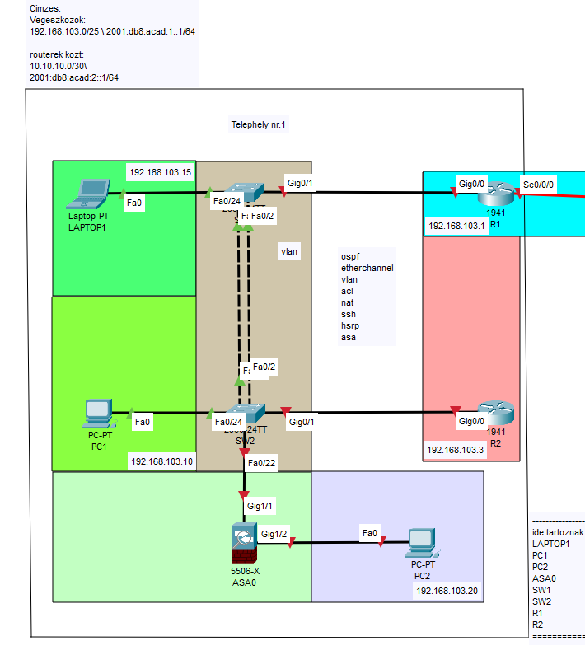

Configolja:

-Czifra Peter

Tartalma:

-Etherchannel

-Hsrp

-Firewall (majd)

-Vlanok

-ACL

-NAT

-OSPF

|  |  |
| --- | --- |
| Addressek: | |
| 192.168.103.0 | 255.255.255.224 |
| 10.10.10.0 | 255.255.255.252 |

Vlan configolása:

-configoltam egy 10-20-30 es egy 99 es vlant az alabbiak szerint:

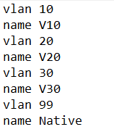

Vlanok:

-vlan 10 (V10) [LAPTOP1]

-vlan 20 (V20) [PC1]

-vlan 30 (V30) [PC2]

-vlan 99 (Native)

-utana configoltam Router1 es 2-n vlan routingot az alabbiak szerint:

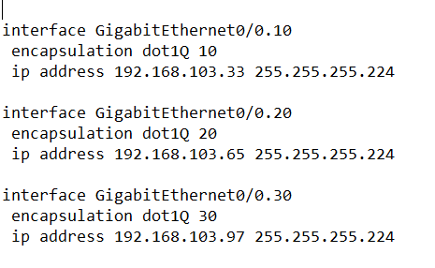

OSPF config:

-R1-R2-R3-R4 re keszitettem ospf-et az alabbiak szerint: 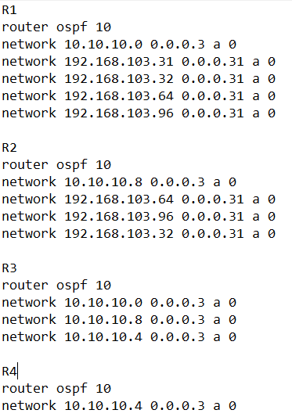

Etherchannel:

-configoltam egy Etherchannelt az alabbikat szerint SW1 es SW2 kozott:

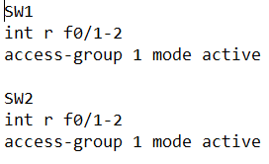

Masodik telephely:

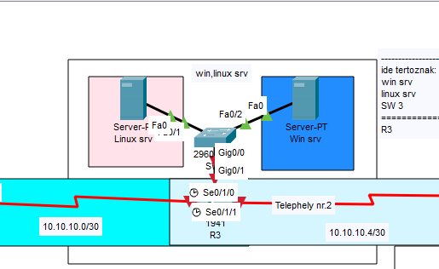Configolja:

-Laszlo Robert

Tartalma:

-Windows srv

-Linux srv

|  |  |
| --- | --- |
| Addressek | |
| 192.168.103.0 | 255.255.255.224 |
| 10.10.10.0 | 255.255.255.252 |
| 10.10.10.4 | 255.255.255.252 |
| 10.10.10.8 | 255.255.255.252 |

Harmadik telephely:

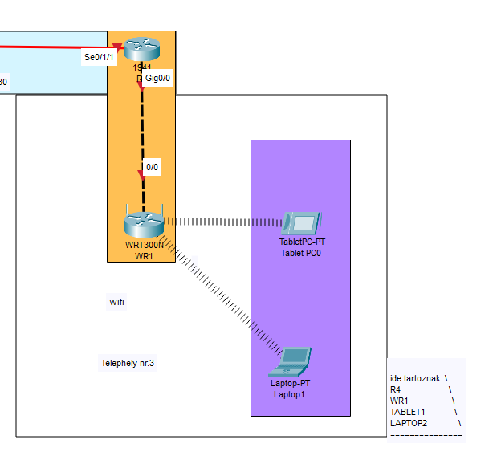-configolja:

-Katona Zoltan Bence

-Tartalma:

-Wifi

|  |  |
| --- | --- |
| Addressek | |
| 192.168.103.0 | 255.255.255.224 |
| 10.10.10.4 | 255.255.255.252 |